**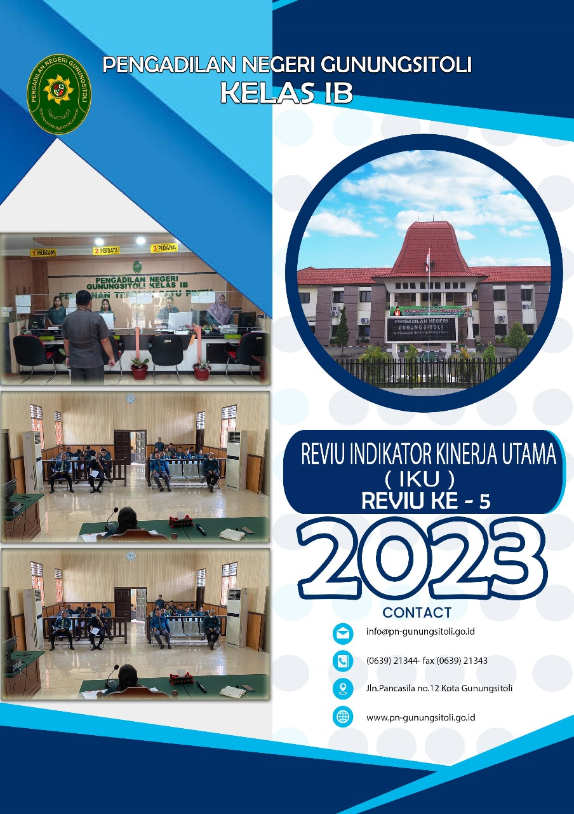**

****

**KATA PENGANTAR**

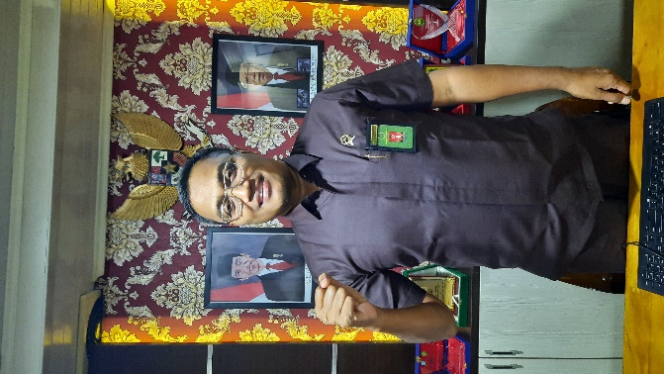Indikator Kinerja Utama (IKU) adalah ukuran atau indikator kinerja suatu instansi, utamanya dalam mencapai tujuan dan sasaran tertentu. Pengadilan Negeri Gunungsitoli sebagai lembaga pemerintah wajib merumuskan indikator kinerja utama, dan menjadikan hal itu sebagai prioritas utama dalam mencapai sasaran dan tujuan. Indikator Kinerja Utama yang dibuat juga mengatur strategi mendapatkan gambaran, sejauh mana keberhasilan dan pencapaian yang telah diraih organisasi tersebut selama beberapa waktu terakhir. Ukuran tersebut nantinya akan dijadikan patokan untuk meningkatkan kualitas kinerja instansi tersebut, khususnya kinerja para aparatur Pengadilan Negeri Gunungsitoli.

Pada akhir tahun 2022, Pengadilan Negeri Gunungsitoli melakukan reviu pada target indikator yang telah ditetapkan sebelumnya. Ini dilakukan mengingat pada beberapa indikator pendukung terdapat target yang cukup tinggi yang telah ditetapkan pada tahun 2021. Sementara dampak dari mewabah nya penyebaran virus covid-19 ini membuat setiap individu manusia harus mengikuti protokol kesehatan dengan menjaga jarak, dan mengurangi interaksi fisik. Akibat hal tersebut saat ini terjadi perubahan adaptasi kerja dalam mengelola perkara. Tidak hanya memberikan dampak pada perubahan adaptasi kerja, namun juga membuat persidangan dilakukan secara daring sehingga dalam hal pengelolaan perkara dapat memperlambat jalannya sebuah perkara tersebut.

Namun, pada akhirnya Puji dan Syukur kami panjatkan kepada Tuhan yang Maha Esa karena atas rahmatnya kami dapat menyusun Reviu Ke 4 Indikator Kinerja Utama (IKU) pada Pengadilan Negeri Gunungsitoli ini, kami berharap dengan telah ditetapkan target yang baru ini, nilai pencapaian akuntabilitas Pengadilan Negeri Gunungsitoli dapat lebih baik dan mencerminkan hasil kerja keras seluruh aparatur Pengadilan Negeri Gunungsitoli dalam melakukan pekerjaan.

|  |  |
| --- | --- |
|  | G:\pc\LKE PN GST 2022 FINAL\Komponen Pemenuhan\Area 4\1. Keterlibatan Pimpinan\Stempel.pngGunungsitoli, 01 Februari 2024  **KETUA**  **PENGADILAN NEGERI GUNUNGSITOLI**  C:\Users\Administrator\Downloads\ttd_ketua-removebg-preview.png  **WIJAWIYATA, S.H.**  **NIP. 197605222001121001** |

****

**DAFTAR ISI**

|  |  |
| --- | --- |
|  | Hal |
| **KATA PENGANTAR** | I |
| **DAFTAR ISI** | Ii |
| **BAB I PENDAHULUAN** |  |
| * 1. Latar Belakang | 1 |
| * 1. Potensi Permasalahan | 1 |
| * 1. Landasan Hukum Penyusunan | 1 |
| **BAB II PENGERTIAN INDIKATOR KINERJA UTAMA** |  |
| * 1. Definisi | 3 |
| * 1. Syarat dan Kriteria | 3 |
| **BAB III GAMBARAN UMUM** |  |
| 3.1. Visi dan Misi | 5 |
| 3.2. Struktur Organisasi, Tugas dan Fungsi | 6 |
| 3.3. Indikator Kinerja Utama | 10 |
| **BAB V. PENUTUP** | 20 |
|  |  |
| Lampiran I : SK Tim Penyusun Reviu IKU |  |
|  |  |

**BAB I**

**PENDAHULUAN**

* 1. **LATAR BELAKANG**

Dalam rangka pengukuran dan peningkatan kinerja serta lebih meningkatkan akuntabilitas kinerja suatu instansi pemerintah, maka ditetapkan sistem pengukuran kinerja dalam bentuk Indikator Kinerja Utama (IKU) sebagai alat ukur yang dapat menginformasikan tingkat keberhasilan dan kegagalan secara obyektif dan terukur dari pelaksanaan kegiatan yang telah didtetapkan.

Berdasarkan hal tersebut, Pengadilan Negeri Gunungsitoli selaku unit kerja dibawah Mahkamah Agung Republik Indonesia, juga menetapkan suatu Indikator Kinerja Utama yang mengacu pada tugas pokok dan fungsi Pengadilan Negeri Gunungsitoli sebagai salah satu dari empat lingkungan peradilan dalam tingkat banding, yang disesuaikan dengan Visi dan Misi Pengadilan Negeri Gunungsitoli, yaitu “Terwujudnya Pengadilan Negeri Gunungsitoli Yang Agung".

* 1. **MAKSUD DAN TUJUAN**

Adapun Maksud dan Tujuan reviue penetapan indikator kinerja utama pada Pengadilan Negeri Gunungsitoli adalah sebagai berikut ;

* Untuk memperoleh informasi kinerja yang penting dan diperlukan dalam pelaksanaan tugas pokok dan fungsi sesuai mandat (*core business*) yang diemban dengan Indikator Kinerja yang ditetapkan
* Untuk mengukur tingkat keberhasilan yang diidentifikasi dengan memperhatikan proses bisnis organisasi dan kriteria indikator kinerja yang baik sebagai penilaian setiap tingkatan organisasi yang mana indikator kinerja sekurang-kurangnya adalah indikator keluar
  1. **LANDASAN HUKUM PENYUSUNAN**

Adapun Peraturan atau dasar hukum penyusunan Indikator Kinerja Utama (IKU) pada Pengadilan Negeri Gunungsitoli adalah sebagai berikut ;

* Peraturan Pemerintah No. 20 Tahun 2004 Tentang Rencana Kerja Pemerintah
* Peraturan Pemerintah Nomor 21 Tahun 2004 tentang Penyusunan Rencana Kerja dan Anggran Kementerian Negara/Lembaga
* Peraturan Pemerintah Nomor 8 Tahun 2006 tentang Pelaporan Keuangan dan Kinerja Instansi Pemerintah
* Peraturan Menteri Negara Pendayagunaan Aparatur Negara Nomor PER/9M.PAN/5/2007 tentang Pedoman Umum Penetapan Indikator Kinerja
* Peraturan Menteri Negara Pendayagunaan Aparatur Negara Nomor PER/20/M.PAN/11/2008 tentang Petunjuk Penyusunan Indikator Kinerja Utama
* Surat Sekretaris Mahkamah Agung No. 173/SEK/SK/I/2022 Tentang Penetapan Indikator Utama (IKU) pada Pengadilan Tingkat Banding dan Pengadilan Tingkat Pertama di Lingkungan Mahkamah Agung Republik Indonesia.
* Rencana Strategis Mahkamah Agung Tahun 2020-2024
* Rencana Strategis Pengadilan Negeri Gunungsitoli Tahun 2020-2024

**BAB II**

**PENGERTIAN INDIKATOR KINERJA UTAMA**

* 1. **DEFINISI**

Dalam rangka peningkatan kinerja serta lebih menekankan akuntabilitas kinerja, setiap instansi pemerintah wajib menetapkan Indikator Kinerja Utama (IKU) di lingkungan instansi masing-masing. Indikator Kinerja Utama adalah ukuran keberhasilan dari suatu tujuan yang telah ditetapkan

Banyak pendapat mengenai pengukuran kinerja, menurut LAN (1999) pengukuran kinerja dapat dilakukan dengan metode Akuntabilitas Kinerja Istansi Pemerintah (AKIP). Metode ini menggunakan indikator kinerja sebagai dasar penetapan capaian kinerja. Untuk pengukuran kinerja digunakan formulir Pengukuran Kinerja (PK). Penetapan indikator didasarkan pada masukan (input), keluaran (output), hasil (outcome), manfaat (benefit) dan dampak (impact). Sepencapat dengan hal tersebut Mardiasmo (2001) mengatakan bahwa dalam mengukur kinerja suatu program, tujuan dari masing-masing program harus disertai indikator kinerja suatu program, tujuan dari masing-masing program harus disertai dengan indikator-indikator kinerja yang digunakan untuk mengukur kemajuan dalam pencapaian tujuan tersebut. Indikator kinerja didefinisikan sebagai ukuran kuantitatif dan/atau kualitatif yang menggambarkan tingkat pencapaian suatu sasaran atau tujuan yang telah ditetapkan

Oleh karena itu, indikator kinerja harus merupakan sesuatu yang akan diukur dan dihitung serta digunakan sebagai dasar untuk menilai maupun melihat tingkat kinerja suatu program yang dijalankan unit kerja. Dengan demikian, tanpa indikator kinerja, sulit untuk enilai kinerja (keberhasilan atau kegagalan) kebijaksanaan / prorgam / kegiatan dan pada akhirnya kinerja instansi / unit kerja yang melaksanakan

* 1. **SYARAT DAN KRITERIA**

Syarat dan kriteria indikator kinerja harus memenuhi karakteristik indikator kinerja yang baik dan cukup memadai guna pengukuran kinerja instansi yang bersangkutan. Dalam penentuan Indikator Kinerja, harus memenuhi kriteria SMART, yakni ;

S : SPESIFIC ( Tujuan Jelas dan Fokus)

M : MEASURABLE (Tujuan Terukur/Jelas dan Dapat di Hitung)

A : ACHIEVABLE (Dapat dicapai)

R : RELEVANT (Sesuai kenyataan)

T : TIME BASED ((Berbasis waktu/untuk mencapai target harus ada ketentuan waktu)

Penetapan Indikator Kinerja Utama (IKU) diharapkan dapat memberikan informasi kinerja yang penting dan diperlukan dalam penyelenggaraan manajemen kinerja secara baik dan sebagai dokuen tolak ukur kinerja utama dalam pencapaian target.

**BAB III**

**GAMBARAN UMUM**

**3.1 VISI DAN MISI**

Rencana Strategis Pengadilan Negeri Gunungsitoli Tahun 2020-2024 merupakan komitmen bersama dalam menetapkan kinerja dengan tahapan- tahapan yang terencana dan terprogram secara sistematis melalui penataan, penertiban, perbaikan pengkajian, pengelolaan terhadap sistem kebijakan dan peraturan perundangan-undangan untuk mencapai efektivas dan efesiensi.

Selanjutnya untk memberikan arah dan sasaran yang jelas serta sebagai pedoman dan tolok ukur kinerja Pengadilan Negeri Gunungsitoli . diselaraskan denga arah kebijakan dan program Mahkamah Agung yang disesuaikan dengan rencana pembangunan nasional yang telah ditetapkan dalam Rencana Pembangunan Nasional Jangka Panjang (RPNJP) 2005-2025 dan Rencana Pembangunan Jangka Menengah (RPJM) 2015-2019, sebagai pedoman dan pengendalian kinerja dalam pelaksanaan program dan kegiatan Pengadilan dalam mencapai visi dan misi serta tujuan organisasi pada tahun 2020-2024

Visi adalah suatu gambaran yang menantang tentang keadaan masa depan yang diinginkan untuk mewujudkan tercapainya tugas pokok dan fungsi Pengadilan Negeri Gunungsitoli.

Visi Pengadilan Negeri Gunungsitoli mengacu pada Visi Mahkamah Agung RI adalah sebagai berikut

***“TERWUJUDNYA PENGADILAN NEGERI GUNUNGSITOLI YANG AGUNG”***

Misi adalah sesuatu yang harus diemban atau dilaksanakan sesuai visi yang ditetapkan agar tujuan organisasi dapat terlaksana dan terwujud dengan baik. Misi Pengadilan Tinggi Agama Banjarmasin, adalah sebagai berikut ;

1. Menjaga Kemandirian Pengadilan Negeri Gunungsitoli
2. Memberikan Pelayanan Hukum yang berkeadilan kepada pencari keadilan
3. Meningkatkan kualitas kepemimpinan Pengadilan Negeri Gunungsitoli
4. Meningkatkan kredibilitas dan transparansi Pengadilan Negeri Gunungsitoli

**3.2 STRUKTUR ORGANISASI, TUGAS POKOK DAN FUNGSI**

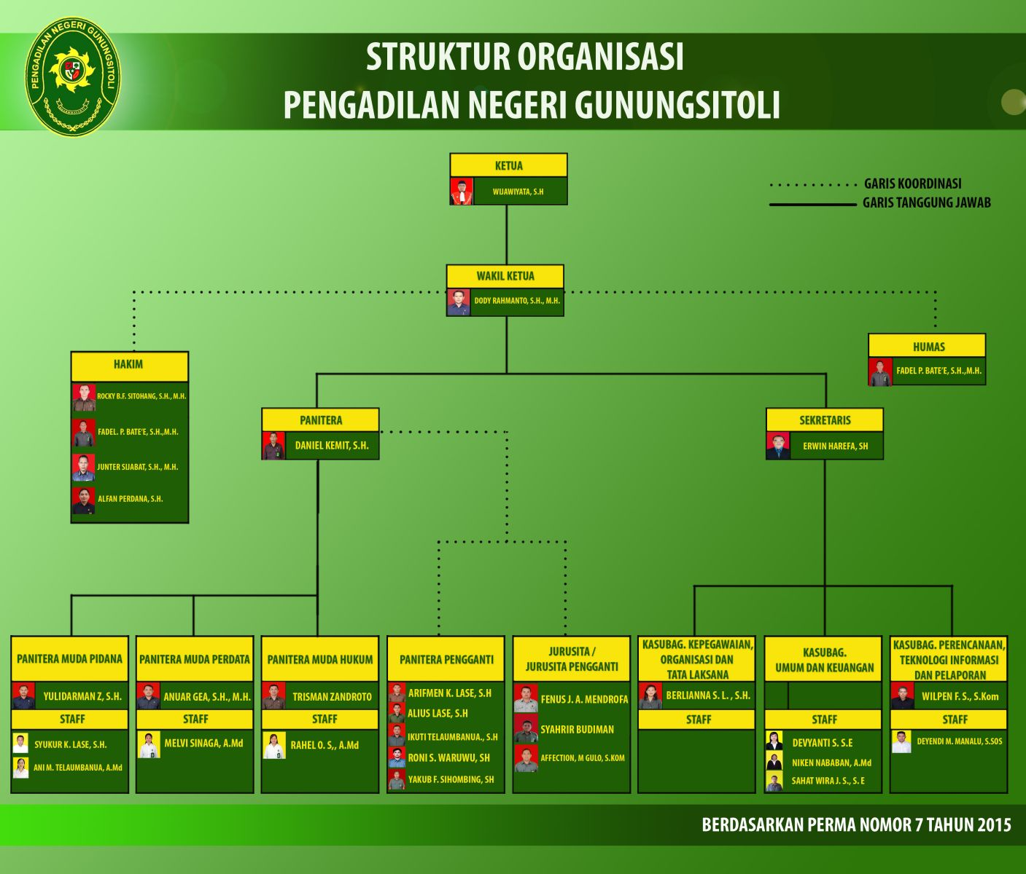**STRUKTUR ORGANISASI**

Gambar Struktur Organisasi Pengadilan Negeri Gunungsitoli ;

Struktur Organisasi adalah suatu susunan dan hubungan antara tiap bagian serta posisi yang ada pada suatu organisasi atau perusahaan dalam menjalankan kegiatan operasional untuk mencapai tujuan. Struktur Organisasi menggambarkan dengan jelas pemisahan kegiatan pekerjaan antara yang satu dengan yang lain dan bagaimana hubungan aktivitas dan fungsi dibatasi. Dalam struktur organisasi yang baik harus menjelaskan hubungan wewenang siapa melapor kepada siapa.

Berdasarkan ketentuan yang diatur dalam Undang-undang No. 08 tahun 2004 tentang Perubahan Atas Undang-undang Nomor 2 Tahun 1986 tentang Peradilan Umum (sekarang telah diubah dengan Undang-undang No. 49 tahun 2009), dan Undang-undang No.05 tahun 2004 tentang Perubahan Atas Undang-undang No. 14 tahun 1985 tentang Mahkamah Agung (sekarang Undang-undang No. 03 tahun 2009), telah dikeluarkan Peraturan Presiden RI Nomor : 13 Tahun 2005 tentang Sekretariat Mahkamah Agung dan Peraturan Presiden Nomor : 14 Tahun 2005 tentang Kepaniteraan Mahkamah Agung, maka pada dasarnya tugas pokok dan fungsi (TUPOKSI) Badan Peradilan dalam lingkungan Peradilan Umum dibagi 2 (dua) bagian besar, yaitu :

1. Menyelenggarakan administrasi teknis yudisial
2. Menyelenggarakan administrasi umum (non teknis yudisial)

Sesuai dengan ketentuan-ketentuan tersebut di atas, maka Struktur Organisasi Pengadilan Negeri Gunungsitoli sebagaimana tergambar dalam **lampiran laporan ini**, dengan rincian jabatan dan tugas pokok sebagai berikut :

1. **Jabatan Pimpinan :**

Pimpinan Pengadilan terdiri dari :

1. Ketua
2. Wakil Ketua

Dengan tugas pokok dan fungsi : Ketua selaku pimpinan pengadilan dengan dibantu oleh Wakil Ketua sebagaimana telah ditentukan dalam Undang-undang No. 08 tahun 2004 tentang Perubahan Atas Undang-undang Nomor 2 Tahun 1986 tentang Peradilan Umum, yang terakhir telah diubah dengan Undang-undang No.49 tahun 2009.

1. **Jabatan Fungsional :**

Dengan tugas pokok dan fungsi di bidang teknis yudisial dan menyelenggarakan administrasi teknis yudisial, yang terdiri dari :

1. Hakim.
2. Panitera.
3. Panitera Muda Pidana.
4. Panitera Muda Perdata.
5. Panitera Muda Hukum.
6. Panitera Pengganti.
7. Juru sita/Juru Sita Pengganti.
8. **Jabatan Struktural:**

Dengan tugas pokok dan fungsi menyelenggarakan administrasi umum (non teknis yudisial) terdiri dari

1. Sekretaris.
2. Kepala Sub Bagian Kepegawaian Organisasi dan Tata Laksana.
3. Kepala Sub Bagian Perencanaan, Teknologi Informasi dan Pelaporan.
4. Kepala Sub Bagian Umum dan Keuangan.

Berikut adalah Daftar Nama Aparatur Pengadilan Negeri Gunungsitoli beserta Gambar Struktur Organisasi ;

|  |  |  |
| --- | --- | --- |
| No. | Nama | Jabatan |
| 1. | WIJAWIYATA, S.H | Ketua |
| 2. | DONY RAHMANTO., S.H., M.H. | Wakil |
| 3 | ROCKY B.F.SITOHANG, S.H., M.H. | Hakim |
| 4. | ALFAN PERDANA, S.H | Hakim |
| 5. | FADEL PARDAMEAN BATEE, S.H | Hakim |
| 6. | JUNTER SIJABAT, S.H., M.H. | Hakim |
| 7. | DANIEL KEMIT, SH | Panitera |
| 8. | ERWIN HAREFA, SH | Sekretaris |
| 9. | TRISMAN ZANDROTO | Panitera Muda Hukum |
| 10. | ANUAR GEA, SH, MH | Panitera Muda Perdata |
| 11. | YULIDARMAN ZENDRATO, SH | Panitera Muda Pidana |
| 12. | BERLIANNA S.LAIA, S.H | Kasubbag Kepegawain, Organisasi dan Tata Laksana |
| 13. | WILPEN F. SIMANUNGKALIT, SH | Kasubbag Perencanaan, TI dan Pelaporan |
| 14. | ARIFMEN KRISTIAN LASE, SH | PaniteraPengganti |
| 15. | ALIUS LASE, SH | PaniteraPengganti |
| 16. | IKUTI TELAUMBANUA, SH | Panitera Pengganti |
| 17. | RONI SYAHPUTRA WARUWU, S.H. | Panitera Pengganti |
| 18. | YAKUB FRANS SIHOMBING, S.H., M.H. | Panitera Pengganti |
| 19. | FENUS J.A. MENDROFA | Jurusita |
| 20. | SYAHRIR BUDIMAN | JurusitaPengganti |
| 21. | AFFECTION E. GULO, SE | JurusitaPengganti |
| 22. | DEVYANTI SILITONGA, SE | Analisis SDM Aparatur |
| 23. | DEYENDI MOLORE MANALU, S.Sos | Analisis Perencanaan, Evaluasi dan Pelaporan |
| 24. | SYUKUR KASIH LASE, S.H. | Analisis Perkara Peradilan |
| 25. | MELVI SINAGA, A.Md.A.B | Peregister Perkara |
| 26. | RAHEL O. SIANIPAR, A.md.A.B | Arsiparis |
| 27. | NIKEN NABABAN A.md.A.K | Pengelola Barang Milik Negara |
| 28. | ANI MARTATINA TELAUMBANUA, A.md | Pengelola Perkara |
| 29. | SAHAT WIRA JOSAFAT SIMORANGKIT, S.E. | Penyusun Laporan Keuangan |

**TUGAS POKOK**

Tugas Pokok Pengadilan Negeri Gunungsitoli sebagai salah satu Badan Peradilan, Pelaksana Kekuasaan Kehakiman adalah menerima, memeriksa, mengadili, memutuskan, dan menyelesaikan setiap perkara yang diajukan kepadanya oleh para pencari keadilan, sesuai dengan Undang-undang No. 08 tahun 2004 tentang Perubahan Atas Undang-undang Nomor 2 Tahun 1986 tentang Peradilan Umum, yang terakhir telah diubah dengan Undang-undang No. 49 tahun 2009, beserta Penjelasannya.

**FUNGSI**

Untuk melaksanakan tugas pokok dimaksud, maka Pengadilan Negeri Gunungsitoli mempunyai fungsi, antara lain sebagai berikut :

1. **Fungsi Mengadili** (*judicial power*), yakni menerima, memeriksa, mengadili dan menyelasaikan perkara-perkara yang menjadi kewenangan Pengadilan Negeri dalam tingkat pertama.
2. **Fungsi Pembinaan**, yakni memberikan pengarahan, bimbingan dan petunjuk, serta teguran dan peringatan kepada pejabat struktural dan fungsional serta jajaran staf Pengadilan Negeri Gunungsitoli yang berada di bawah binaannya, baik mengenai administrasi teknis peradilan maupun administrasi umum dan pembangunan.
3. **Fungsi Pengawasan**, yakni mengadakan pengawasan melekat atas pelaksanaan tugas dan tingkah laku Hakim, Panitera, Sekretaris, Panitera Pengganti, dan Jurusita/ Jurusita Pengganti, dan melakukan pengawasan terhadap jalannya peradilan di tingkat pengadilan negeri, serta menjaga agar peradilan diselenggarakan dengan seksama dan sewajarnya.
4. **Fungsi Nasehat**, yakni memberikan keterangan, pertimbangan dan nasehat tentang hukum kepada instansi pemerintah di daerah hukumnya, apabila diminta.
5. **Fungsi Administratif,** yakni menyelenggarakan administrasi teknis yang dikelola oleh kepaniteraan perdata, kepaniteraan pidana, dan kepaniteraan hukum, dan menyelenggarakan administrasi umum yang dikelola oleh sub bagian kepegawaian Organisasi dan Tata Laksana, sub bagian Umum dan keuangan, dan sub bagian Perencanaan, Teknologi Informasi dan Pelaporan.
6. **Fungsi Lainnya :**
   1. Penyelenggaraan Sistem Informasi melalui perangkat teknologi informasi berbasis Keterbukaan dan Transparansi Informasi dengan memberikan akses yang seluas-luasnya kepada masyarakat untuk memperoleh informasi yang berkaitan dengan putusan dan biaya perkara dalam proses persidangan. (vide : Pasal 52A Undang-undang No. 49 tahun 2009 tentang Peradilan Umum, jo Undang-Undang Nomor 14 Tahun 2009 tentang Keterbukaan Informasi, jo Surat Keputusan Ketua Mahkamah Agung RI Nomor : 1- 144/KMA/SK/I/2011 tentang Pedoman Pelayana Informasi di Pengadilan).

Menyelenggarakan pemerintahan dan pembangunan yang baik. (vide : Undang-undang No. 28 tahun 1999 tentang Penyelenggara Negara Yang Bersih dan bebas dari Korupsi, Kolusi dan Nepotisme, jo Surat Keputusan Ketua Mahkamah Agung RI Nomor KMA/01/SK/I/2010 jo. SK Sekretaris Mahkamah Agung RI Nomor: 02/SK/SEK/I/2010 jo. SK Kepala Badan Urusan Administrasi Mahkamah Agung RI Nomor : 002/SK/ BUA/I/2010 tentang Pedoman Pelaksanaan Penyerapan Anggaran APBN di lingkungan Mahkamah Agung dan 4 lingkungan Badan Peradilan dibawahnya)

**3.3 INDIKATOR KINERJA UTAMA**

Indikator kinerja utama yang baik apabila telah memenuhi syarat pengukuran kinerja yang SMART, Pengadilan Negeri Gunungsitoli dalam pelaksanaan pencapaian kinerja telah berpedoman pada indikator tersebut sehingga dianggap telah baik dan memenuhi unsur SMART.

Berikut adalah tabel Indikator Kinerja Utama yang SMART pada Pengadilan Negeri Gunungsitoli :

|  |  |  |  |  |  |
| --- | --- | --- | --- | --- | --- |
| Indikator | Spesific | Measurable | Achievable | Relevant | Time Based |
| Terwujudnya Proses Peradilan yang Pasti, Transparan dan Akuntabel | Memaksimalkan pengelolaan perkara sehingga perkara selesai sesuai dengan SOP, dan menekan sisa perkara pada tahun berjalan | Berdasarkan analisa pengelolaan perkara tahun lalu, Pengadilan Negeri Gunungsitoli optimis Tahun 2022 dapat memaksimalkan pengelolaan perkara dan menekan sisa perkara | Dengan adanya anggaran tahun 2022, Pengadilan Negeri Gunungsitoli berusaha untuk dapat efektik dan efisien dalam pengelolaan | Memaksimalkan SDM Teknis di PN Gunungsitoli dalam pengelolaan perkara dan kepatuhan penginputan SIPP | 1 Tahun |
| Peningkatan Efektifitas Pengelolaan Penyelesaian Perkara | Kepatuhan dalam penginputan SIPP | Berdasarkan analisa pengelolaan perkara tahun lalu, Pengadilan Negeri Gunungsitoli optimis Tahun 2022 dapat memaksimalkan pengelolaan perkara dan menekan sisa perkara | Dengan adanya anggaran tahun 2022, Pengadilan Negeri Gunungsitoli berusaha untuk dapat efektif dan efisien dalam pengelolaan | Memaksimalkan SDM Teknis di PN Gunungsitoli dalam pengelolaan perkara dan kepatuhan penginputan SIPP | 1 Tahun |
| Meningkatnya akses peradilan bagi masyarakat miskin dan terpinggirkan | Memaksimalkan pelayanan persidangan di luar gedung pengadilan (sidang keliling dan setting plats) | Berdasarkan analisa pengelolaan perkara tahun lalu, Pengadilan Negeri Gunungsitoli, optimis Tahun 2022 dapat memaksimalkan pengelolaan perkara dan menekan sisa perkara | Adanya anggaran perjalanan dinas untuk persidangan pada DIPA 03, maka persidangan diluar gedung pengadilan dapat terlaksana | Pengoptimalan pengelolaan perkara yang masuk diluar gedung pengadilan | 1 Tahun |
| Meningkatnya kepatuhan terhadap Putusan Pengadilan | Kepatuhan aparatur dalam menindaklanjuti Putusan BHT dan permohonan eksekusi | Berdasarkan analisa pengelolaan perkara tahun lalu, Pengadilan Negeri Gunungsitoli, optimis Tahun 2022 dapat memaksimalkan pengelolaan kepatuhan terhadap Putusan Pengadilan | Pengoptimalan anggaran tahun 2022 | Pengoptimalan pengelolaan kepatuhan terhadap Putusan Pengadilan | 1 Tahun |

**INDIKATOR KINERJA UTAMA**

**PENGADILAN NEGERI GUNUNGSITOLI**

|  |  |  |  |  |  |
| --- | --- | --- | --- | --- | --- |
| **NO** | **KINERJA UTAMA** | **INDIKATOR KINERJA** | **PENJELASAN** | **PENANGGUNG JAWAB** | **SUMBER DATA** |
| 1 | Terwujudnya Proses Peradilan yang Pasti, Transparan dan Akuntabel | 1. Persentase Perkara   yang diselesaikan tepat waktu | Jumlah Perkara yang diselesaikan tepat waktu  Jumlah Perkara yang diselesaikan X 100%  Catatan :   * SEMA Nomor 2 Tahun 2014 tanggal 13 Maret 2014 Tentang Penyelesaian Perkara di Pengadilan Tingkat Pertama dan Tingkat Banding Pada 4 (Empat) Lingkungan Peradilan. * Surat Dirjen Badilum Nomor 486/Dju/HM.02.3/4/2021 Tanggal 28 April 2021 Perihal Pengendalian Penyelesaian Minutasi dan Pemberkasan Perkara. * Perkara yang diselesaikan tepat waktu menggunakan informasi jangka waktu penyelesaian pada SIPP. * Jumlah perkara yang diselesaikan tepat waktu adalah perkara yang diputus dan diminutasi pada tahun berjalan sesuai SEMA Nomor 2 Tahun 2014 pada Pengadilan Tk Pertama paling lambat 5 (lima) bulan. * Khusus untuk perkara Tipikor penyelesaian tepat waktu adalah 2 (dua) bulan sesuai UU Nomor 31 Tahun 1999 tentang Pemberatasan Tindak Pidana Korupsi. * Jumlah perkara yang diselesaikan adalah perkara yang diputus dan diminutasi pada tahun berjalan. | Panitera | Laporan Bulanan dan Laporan Tahunan |
| 1. Jumlah putusan yang menggunakan pendekatan keadilan restoratif. | Jumlah Perkara yang diselesaikan dengan restoratif X100%  Perkara yang diajukan untuk restoratif  **Catatan :**   * SK Direktur Jenderal Badan Peradilan Umum Nomor 1691/DJU/SK/PS.00/12/2020 tentang Pedoman Penerapan Restoratif Justice di Lingkungan Peradilan Umum. * Jumlah perkara yang diselesaiakan dengan restoraktif adalah perkara pidana yang diselesaikan dengan pendekata restoratif dalam perkara, Narkotika melalui penyelesaian non penal melalui rehabilitasi. * Perkara yang diajukan untuk restoraktif adalah jumlah perkara narkotika yang diajukan Penyelesaian pendekatan RJ. | Panitera | Laporan Bulanan dan Laporan Tahunan |
|  |  | 1. Persentase Perkara yang tidak mengajukan Hukum Banding | Jumlah Perkara yang tidak mengajukan upaya hukum banding X100%  Jumlah Perkara yang diselesaikan  **Catatan :**   * Jumlah perkara yang tidak mengajukan upaya hukum banding adalah jumlah perkara di tahun berjalan yg tidak mengajukan upaya hukum banding. * Jumlah perkara yang diselesaikan adalah perkara yang diputus dan diminutasi pada tahun berjalan. | Panitera | Laporan Bulanan dan Laporan Tahunan |
|  |  | 1. Persentase perkara yang Tidak Mengajukan Upaya Hukum Kasasi | Jumlah Perkara yang tidak mengajukan upaya hukum kasasi X100%  Jumlah Perkara khusus yang diselesaikan  **Catatan :**   * Jumlah perkara yang tidak mengajukan upaya hukum kasasi adalah jumlah perkara tahun berjalan yg tidak diajukan upaya hukum kasasi. * Jumlah perkara khusus yang diselesaikan adalah perkara yang diputus dan diminutasi di tahun berjalan pada peradilan Tingkat Pertama dengan upaya hukum kasasi, antara lain pada perkara pidana yang diputus bebas murni, perkara niaga, sengketa pemilu, PHI dan permohonan perkara perdata. | Panitera | Laporan Bulanan dan Laporan Tahunan |
|  |  | 1. Persentase perkara anak yang diselesaikan dengan Diversi. | Jumlah Perkara diversi yang dinyatakan berhasil x 100%  Jumlah Perkara diversi  **Catatan:**   * Jumlah perkara diversi yang dinyatakan berhasil adalah pidana anak di tahun berjalan yang diajukan secara diversi dan dinyatakan berhasil melalui penetapan diversi berhasil. * Jumlah perkara diversi adalah jumlah perkara pidana anak yang diajukan diversi. * Peraturan Mahkamah Agung Nomor 4 Tahun 2014 tentang Pedoman Pelaksanaan diversi dalam sistem peradilan pidana anak. | Panitera | Laporan Bulanan dan Laporan Tahunan |
|  |  | 1. Index persepsi pencari keadilan yang puas terhadap layanan peradilan. | Index Kepuasan Pencari Keadilan  **Catatan:**   * PERMENPAN Nomor 14 Tahun 2017 tentang Pedoman Penyusunan Survey Kepuasan Masyarakat Unit Penyelenggara Pelayanan Publik. * Nilai Persepsi minimal 3,6 dengan nilai konversi interval IKM Index harus > 80. |  |  |
| 2 | Peningkatan Efektifitas Pengelolaan Penyelesaian Perkara | 1. Persentase isi putusan yang diterima oleh para pihak tepat waktu | Jumlah salinan putusan yang diminutasi dan dikirim tepat waktu x 100%  Jumlah Putusan  **Catatan :**   * Untuk Pengadilan Tingkat Pertama disampaikan kepada para pihak. * SEMA Nomor 1 Tahun 2011 tentang Penyampaian Salinan dan Petikan Putusan. * Jumlah Putusan adalah perkara minutasi yang sudah diputus / dikirimkan. * Surat Dirjen Badilum Nomor 486/DJu/HM.02.3/4/2021 tanggal 28 April 2021 Perihal Pengendalian Penyelesaian Minutasi dan Pemberkasan Perkara. * Jumlah salinan putusan yang diminutasi dan dikirim tepat waktu adalah jumlah penyampaian salinan putusan kepada para pihak dengan ketentuan penyampaian yaitu untuk salinan atas perkara pidana pengadilan berkewajiban mengirim kepada para pihak sedangkan untuk perkara perdata pengadilan menyediakan dengan jangka waktu yang sudah ditentukan sesuai dengan ketentuan yang berlaku. * Jumlah Putusan adalah jumlah perkara yang diputus dan diminutasi pada tahun berjalan. | Panitera | Laporan Bulanan dan Laporan Tahunan |
|  |  | 1. Persentase Perkara yang diselesaikan melalui mediasi | Jumlah Perkara yang diselesaikan melalui mediasi berhasil x 100%  Jumlah perkara yang dilakukan mediasi  **Catatan :**   * Perma Nomor 1 Tahun 2016 tentang Prosedur Mediasi di Pengadilan. * Jumlah yang diselesaikan melalui mediasi adalah jumlah perkara yang dimediasi dan dinyatakan mediasi berhasil yang dibuktikan dengan akta perdamaian (putusan perdamaian). Mediasi tidak dapat dilaksanakan yang telah dinyatakan secara tertulis oleh Mediator kepada Hakim Pemeriksa Perkara dianggap sebagai mediasi berhasil. * Jumlah Perkara yang dimediasi adalah jumlah perkara perdata gugatan yang masuk terdaftar pada tahun berjalan. | Panitera | Laporan Bulanan dan Laporan Tahunan |
| 3 | Meningkatnya akses peradilan bagi masyarakat miskin dan terpinggirkan | 1. Persentase Perkara yang diselesaikan diluar gedung pengadilan | Jumlah Perkara yang diselesaikan di luar gedung pengadilan x 100%  Jumlah Perkara yang seharusnya diselesaikan diluar gedung Pengadilan  **Catatan:**   * Perma Nomor 1 Tahun 2014 tentang Pedoman Pemberian Layanan Hukum Bagi Masyarakat tidak mampu di Pengadilan. * Diluar gedung pengadilan adalah perkara yang diselesaikan diluar gedung pengadilan (zetting plats, sidang keliling maupun gedung-gedung lainnya). | Panitera | Laporan Bulanan dan Laporan Tahunan |
|  |  | 1. Persentase Pencari Keadilan Golongan tertentu yang mendapat Layanan Bantuan Hukum (Posbakum) | Jumlah Pencari Keadilan Golongan Tertentu yang mendapat  Layanan Bantuan Hukum x 100%  Jumlah Permohonan Layanan Hukum  **Catatan:**   * Perma Nomor 1 Tahun 2014 tentang Pedoman Pemberian Layanan Hukum Bagi Masyarakat tidak mampu di Pengadilan. * Golongan tertentu adalah setiap orang atau kelompok orang yang tidak mampu secara ekonomi atau tidak memiliki akses informasi konsultasi hukum yang memerlukan layanan hukum. * Jumlah layanan hukum adalah jumlah pencari keadilan yang terdaftar pada register posbakum. | Panitera | Laporan Bulanan dan Laporan Tahunan |
| 4 | Meningkatnya kepatuhan terhadap Putusan Pengadilan | Persentase Putusan Perkara Perdata yang ditindaklanjuti (eksekusi) | Jumlah eksekusi yang telah dilaksanakan x 100%  Jumlah Permohonan Eksekusi  **Catatan :**   * Jumlah eksekusi yang telah dilaksanakan adalah jumlah pelaksanaan eksekusi. Penetapan non excutable harus dianggap sebagai pelaksanaan eksekusi. * Jumlah permohonan eksekusi adalah jumlah permohonan eksekusi yang diajukan pihak ditahun berjalan. * BHT : Berkekuatan Hukum Tetap. * Putusan yang ditindaklanjuti = perkara permohonan eksekusi yang dapat dilaksanakan, perkara yang sudah inkrah dan tidak diajukan permohonan eksekusi. * Jumlah putusan perkara yang ditindaklanjuti dengan aanmaning, sita eksekusi, lelang dan pengosongan. | Panitera | Laporan Bulanan dan Laporan Tahunan |

**BAB IV**

**PENUTUP**

Indikator Kinerja Utama (IKU) di Lingkungan Instansi Pemerintah khususnya Pengadilan Negeri Gunungsitoli ditetapkan sebagai dasar untuk menilai maupun melihat tingkat kinerja suatu program yang dijalankan unit kerja, dalam rangka pengukuran dan peningkatan kinerja serta lebih meningkatkan akuntabilitas kinerja masing-masing. Pengukuran Kinerja dilakukan untuk mengelola kinerja agar organisasi dapat mencapai hasil yang baik dan kinerja yang tinggi

Dengan ditetapkannya Indikator Kinerja Utama secara formal, maka diharapkan akan dapat diperoleh informasi kinerja yang penting dan diperlukan dalam menyelenggarakan manajemen kinerja secara baik, dan lebih berhasil. Informasi yang diperoleh akan dipakai sebagai acuan dalam membuat keputusan- keputusan yang dapat memperbaiki kegagalan, mempertahankan keberhasilan dan meningkatkan kinerja di masa yang akan datang.

|  |
| --- |
| **G:\pc\LKE PN GST 2022 FINAL\Komponen Pemenuhan\Area 4\1. Keterlibatan Pimpinan\Stempel.pngGunungsitoli, 01 Februari 2024**  Ketua  **C:\Users\Administrator\Downloads\ttd_ketua-removebg-preview.png**Pengadilan Negeri Gunungsitoli  **WIJAWIYATA, S.H.**  **NIP. 197605222001121001** |

